Конспект занятия по аппликации в подготовительной группе

«Закладка для книги»

Цели:
1. Творчески отражать свои представления о школе
2. Совершенствовать технику работы с ножницами
3.Учить детей отгадывать загадки.
4.Развивать навыки валеологической культуры. Приобщать детей к нормам здорового образа жизни.
Предварительная работа:
Беседы о книгах, школе, её назначении. Чтение пословиц, стихов, поговорок, загадок о школе.
Оборудование:
Предметные картинки по теме «Школа», ножницы, цветная бумага, кисти, клей, клеёнка, салфетки.
Ход занятия:
Ребята, сегодня я предлагаю вам отгадать загадки, а отгадки найти на столе и прикрепить их на магнитную доску.
Загадки.
Прилетели галки в поле. Палочка волшебная есть у меня, друзья
И уселись на снегу… Палочкой этой могу построить я:
Стану я учится в школе, Башню, дом и самолёт
Разобраться в них смог. И большущий вертолёт.
(Буквы) (Карандаш)
Разноцветные сестрицы В чёрном поле заяц белый
Заскучали безводицы. Прыгал, бегал, петли делал.
Дядя длинный и худой След за ним был тоже бел.
Носит воду бородой. Кто же этот заяц?.. (Мел)
И сестрицы вместе с ним Белый камешек растаял,
Нарисуют дом и дым. На доске следы оставил.
(Кисть и краски) (Мел)

Новый дом несу в руке, Быть должны всегда в порядке
Дверцы дома на замке. Твои школьные… (тетрадки)
Тут жильцы бумажные,
Все ужасно важные. В коридоре топот ног,
(Портфель) То зовёт всех в класс …(Звонок)
То я в клетку, то в линейку.
Написать на мне сумей-ка. Не куст, а с листочками,
Можешь и нарисовать Не рубашка, а сшита.
Что такое я?... (Тетрадь) Не человек, а рассказывает?(Книга)

Ребята, а как все эти предметы можно назвать одним словом? (Школьные принадлежности)
Ребята, а для чего людям нужны книги? (Ответы детей)
А кто знает, какими были раньше книги?
Какой орган человека помогает читать книгу?! (Орган зрения -глаз)
А что надо делать, чтобы глаза не уставали и зрение не портилось? (Правильно гимнастику)
Кто может показать?

Гимнастика для глаз
Птичка вправо полетела,
Птичка влево полетела,
Птичка прямо полетела,
А затем на ветку села.
Ребята, а у вас есть любимые книги? (Ответы детей)
А кто вам их читает?
А мама или папа (бабушка) пользуются закладками для книги?
А для чего она нужна? (Правильно, чтобы не загибать листочки книги, чтобы не испортить книгу).

Ребята, я предлагаю вам самим изготовить красивую закладку для вашей любимой книги.
Для этого на столе есть прямоугольные листы. Его нужно аккуратно сложить пополам, прорезать до линии и разрезать лист другого цвета на равные полосы. Продеть цветные полосы в получившиеся отверстия. Дети приступают к изготовлению закладок.
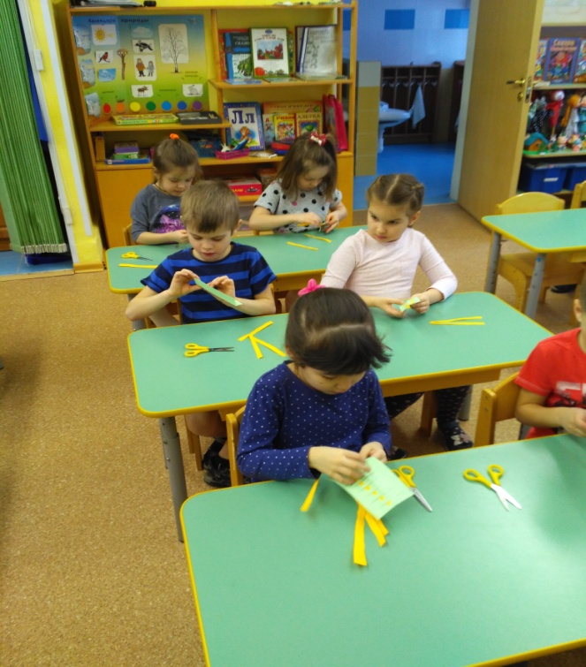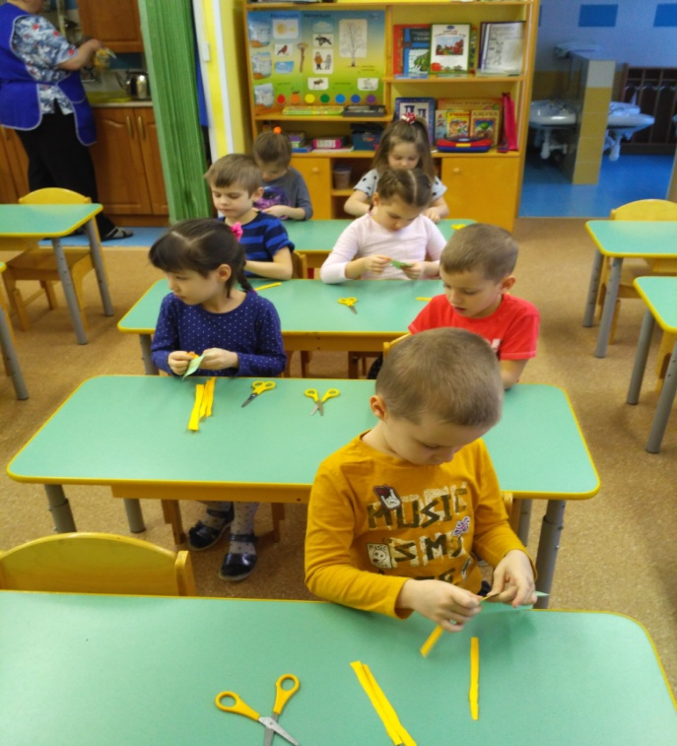

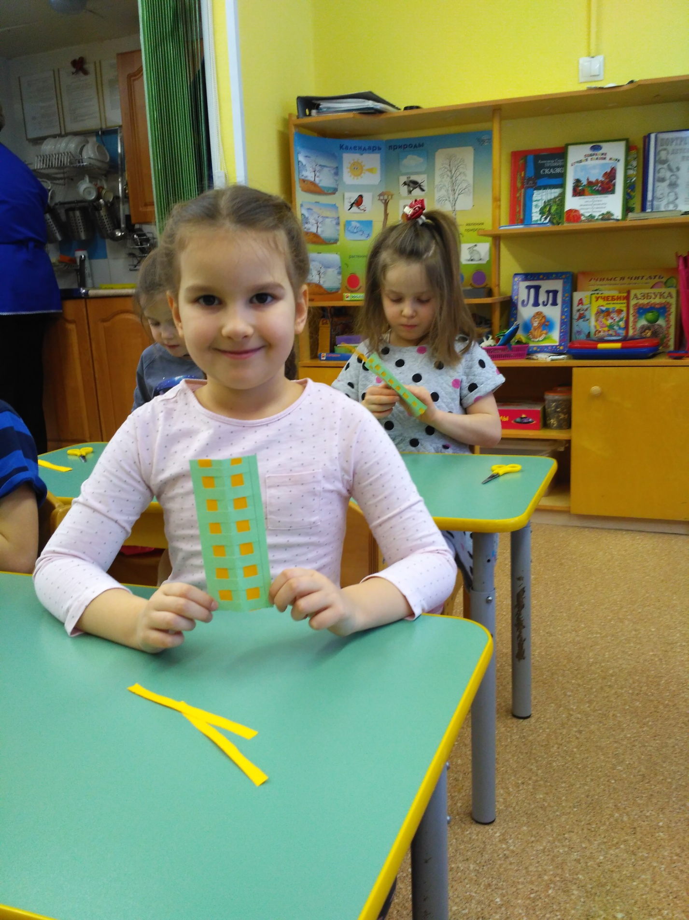Итог:
Молодцы, ребята, красивые получились закладки. Так для чего же они нам нужны?
(ответы детей)
А с какими предметами мы познакомились? (Правильно, со школьными принадлежностями)
Автор: Зубахина К.А

